

CENTRE DE FORMACIÓ IDIOMES VERSAILLES, S.L.

Gran Passeig de Ronda, 128 – 25008 Lleida

Tel. 973 24 80 41 – Correu e. versailles@cf-versailles.com

CERTIFICAT DE PROFESSIONALITAT

***ACTIVITATS AUXILIARS AGRICULTURA***

(370 hores teòriques + 40 h. de pràctiques en empresa)

* **Data inici:** Divendres, 22 de març de 2019
* **Data fi:** Divendres, 07 de juny de 2019
* **Horari:** De dilluns a divendres de 8,30 a 15,30 h.
* **Aula:** Aula 3
* **ACCIÓ D'ACTIVITATS AUXILIARS EN AGRICULTURA (CEN) – 330 hores**
* Operacions auxiliars de preparació del terreny, plantació i sembra (90 h.).

Del 22/03/2019 al 09/04/2019

*Amb classes pràctiques al camp: poda, esclarit, empelts, maquinària, etc.*

* Operacions auxiliars de reg, abonament i aplicació de tractaments (120 hores).

Del 09/04/2019 al 07/05/2019

* Operacions culturals amb els cultius i de manteniment d'instal·lacions (120 hores).

Del 08/05/2019 al 31/05/2019

* **ACCIÓ DE FORMACIÓ COMPLEMENTÀRIA (FC) – 40 hores**
* Prevenció de riscos laborals nivell bàsic (30 hores) + Inserció laboral, medi ambient i igualtat

Del 31/05/2019 al 07/06/2019

* **ACCIÓ MÒDUL DE PRÀCTIQUES EN EMPRESA (MP) – 40 hores**
* A convenir entre empresa, centre i alumne. (de juny a octubre de 2019)

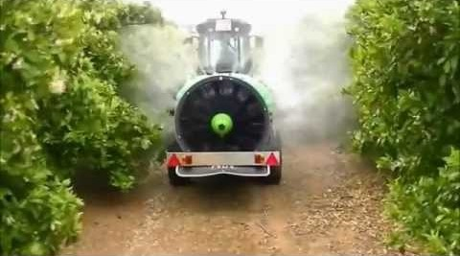

Inclou

Carnet de Fitosanitaris Bàsic!!









**ACTIVITATS AUXILIARS EN AGRICULTURA**

**CALENDARI DEL CURS 2019**

|  |  |  |  |  |  |
| --- | --- | --- | --- | --- | --- |
|  | **Dilluns** | **Dimarts** | **Dimecres** | **Dijous** | **Divendres** |
| **Març '19** |  |  |  |  | 22 |
| 25 | 26 | 27 | 28 | 29 |
| **Abril '19** | 1 | **2** | 3 | 4 | 5 |
| 8 | MF517 CEN (6h)  MF518 CEN (1h) | 10 | 11 | **12** |
| 15 | 16 | 17 | 18 | **19-DIV. SANT** |
| 22- PASQUA | 23 | 24 | 25 | 26 |
| 29 | 30 |  |  |  |
| **Maig '19** |  |  | 1-FESTIU | 2 | 3 |
| 6 | 7 | 8 | 9 | 10 |
| 13 | 14 | 15 | 16 | 17 |
| 20 | 21 | 22 | 23 | 24 |
| 27 | 28 | 29 | 30 | MF 519 CEN (1h)  FOR. COMPL. (6h) |
| **Juny '19** | 3 | 4 | 5 | 6 | 7 (6h) |
| 10 | 11 | 12 | 13 | 14 |

**\*Festius i No lectius.**

**\* Durant el període de juny a octubre, es desenvoluparà el Mòdul de Pràctiques en empresa de 40 h.**

